**Звіт**

До лабораторної роботи №5

З об’єктно-орієнтованого програмування

Студента ІПЗ-11/2

Майбороди Ігоря

Варіант 5

1. **Мета роботи:**

1. Навчитися здійснювати перевантаження методів і операцій (поліморфізм методів і операцій) застосовувати віртуальні функції

2. Навчитися використовувати індексатори.

1. **Умова задачі**

Створити новий консольний застосунок мовою C# шляхом модифікації програми лабораторної роботи №4 в такий спосіб:

1. В ієрархію класів Підприємство (базовий клас), Страхова_Компанія, Нафтогазова_Компанія, Завод, (похідні класи) додати похідний клас Університет. Задати закриті специфічні поля в новому похідному класі та реалізувати такі відкриті методи класів:

2. Перевантажити конструктори у всіх класах, передбачивши по 3 конструктори: за замовчуванням (без параметрів з ініціалізацією значень полів за замовчуванням), конструктор з параметрами для ініціалізації полів класів значеннями аргументів, конструктор для введення значень полів класу з клавіатури або копіювання об’єктів.

3. У кожному похідному класі, додатково до створених раніше методів, перевантажити методи, які задають прибуток компаній, використавши віртуальні функції в базовому класі та override функції в похідних. Прибуток університету визначається як дохід від продажу наукових розробок, проведення експертиз, розробка технологій тощо.

4. У кожному похідному класі перевантажити методи, які визначають кількість працівників в залежності від фонду заробітної плати (кількість працівників=фонд заробітної плати/середню річну зарплату працівників), використавши віртуальну функцію в базовому класі та override функції в похідних.

5. У похідних класах створити функцію для перевантаження бінарних операторів (+, -, ==, !=, >, < ), наприклад, порівняння прибутків компаній та університету, збільшення (зменшення) кількісті працівників компаній в залежності від суми прибутків.

6. У похідних класах створити функцію для перевантаження унарних операторів (++, -, -- ), наприклад, збільшення (зменшення) прибутків компаній, отримання штрафних санкцій за порушення антимонопольного законодавства = від’ємний прибуток (операція зміна знаку).

7. Створити масив об’єктів класу Підприємство, (або Страхова_Компанія, або Завод, або Університет), використавши індексатори для ініціалізації масиву об’єктів, виведення значень полів об’єктів на консоль та доступу до заданих за індексом об’єктів.

1. **Аналіз задачі**

Мені потрібно створити додатковий похідний клас **University**, в кожному класі я створив перевантажив конструктори, створивши по 3 (без параметрів, з параметрами, конструктор-копіювання об’єктів).

У базовому класі я перевантажив методи **changeIncome** та **changeNumberEmpl**, створивши їх по 3 в кожному класі, різниця в параметрах, які передають ці методи. У базовому класі я оголосив їх **virtual**, а в похідних **override**.

Також у кожному класі я перевантажив бінарні оператори > <, для порівняння значень **income** об’єктів класів і повернення **true**, якщо перший об’єкт має більший дохід за другий. Перевантаження унарних операторів ++ відбулося шляхом збільшення значення полів на 1000, які визначенні саме в похідному класі, а не в базовому.

У базовому класі був оголошений масив об’єктів класу **Університет**, власне створення масиву на 10 елементів відбувалося в конструкторі з одним параметром **name**. Таким чином при створенні об’єкту класу **Enterprise**, вказавши лише назву, матимемо масив об’єктів класу Університет на 10 елементів.

1. **Діаграма класів**

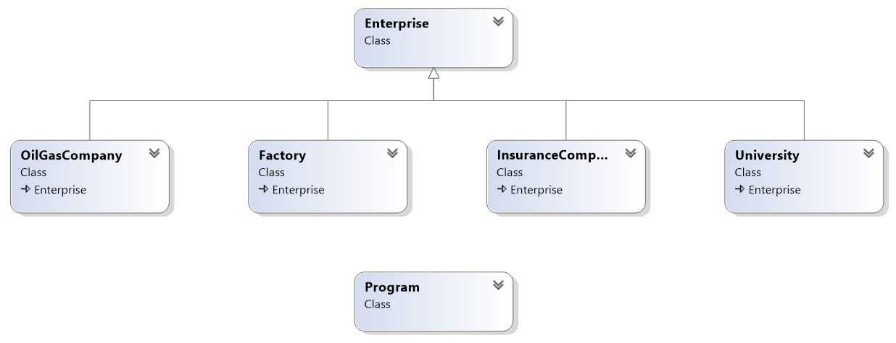

1. **Текст програми**

Текст програми можна знайти на моїй сторінці GitHub (там буде і звіт):

[Maiboroda_Igor](https://github.com/Virtuoso279/Maiboroda_Igor.git)

(посилання: https://github.com/Virtuoso279/Maiboroda_Igor.git)

1. **Результати виконання роботи**

Завдання 1-2 ↓

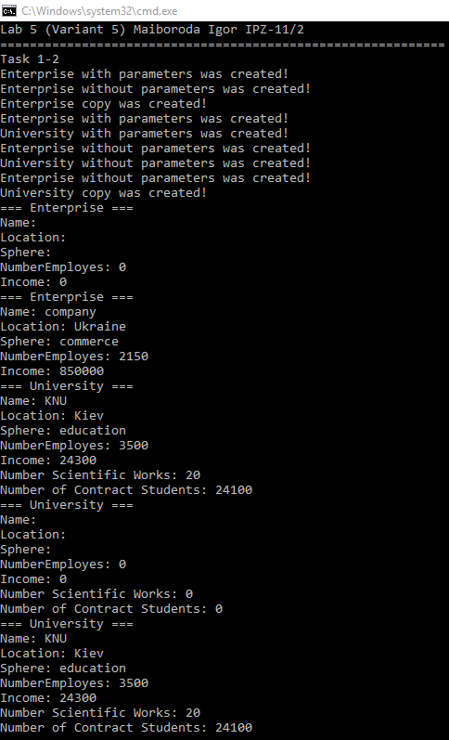

Завдання 3 ↓

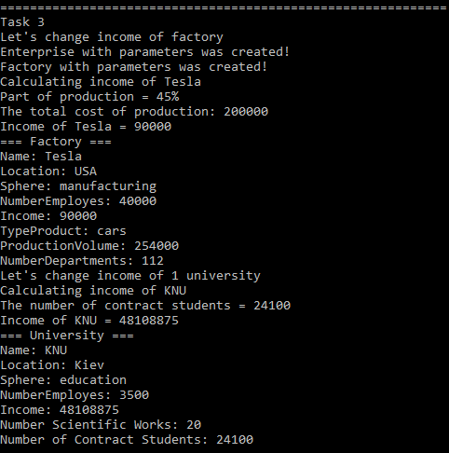

Завдання 4-5 ↓

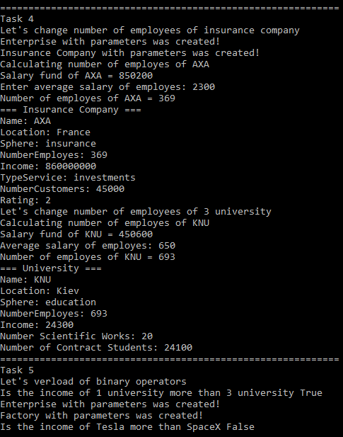

Завдання 6 ↓

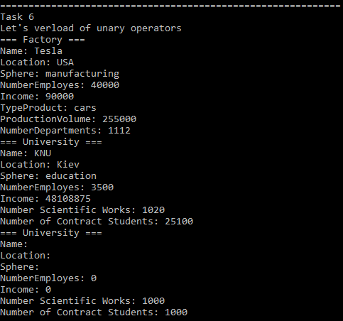

Завдання 7 ↓

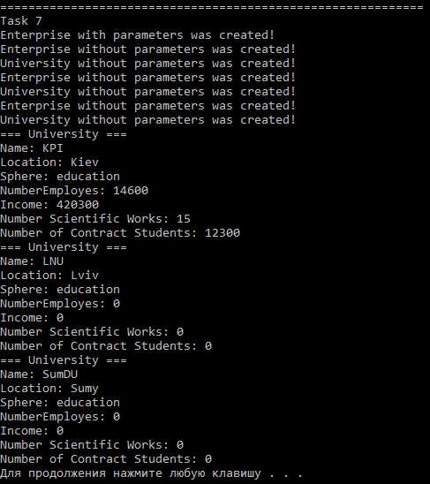

1. **Аналіз достовірності результатів**

Щоб провести аналіз більшості завдань достатньо мати скріншот консолі і порівняти результати, тобто завдання вище.

Рахуємо кількість працівників університету 3: фонд заробітних плат загальний = 450600, середня зарплата одного працівника = 650, кількість працівників = 450600/ 650 = 693

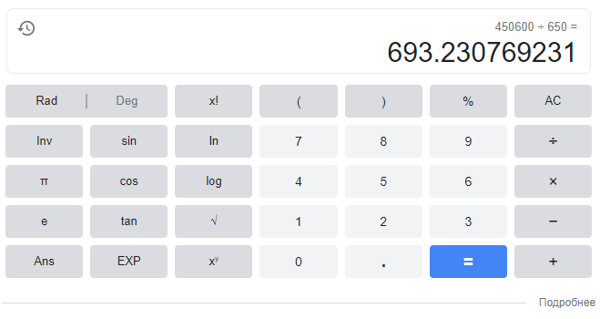

Тепер рахуємо кількість працівників компанії AXA: фонд заробітних плат загальний = 850200, середня зарплата одного працівника = 2300, кількість працівників = 850200/ 2300 = 369

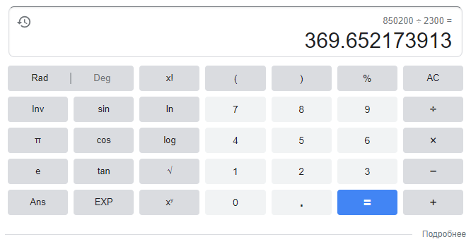

1. **Висновок:**

У ході була опанована робота з перевантаженими методами, конструкторами, унарними та бінарними операторами. Використано virtual – override методи. Також був створений масив об’єктів похідного класу в базовому за допомогою індексатору this.